Hoe werkt de Bingel Raket leerlingen-app?
Met de Bingel Raket leerlingen-app ga je vliegensvlug naar de Bingeloefeningen die bij je schrift horen.
Werken met Bingel Raket is heel eenvoudig:
- Download de app op je tablet via de App Store, Google Play of Microsoft store.
- Log in met je Bingelgegevens.
Gebruik je een tablet samen met klasgenoten? Log dan na het oefenen uit door rechtsboven op je avatar te tikken.
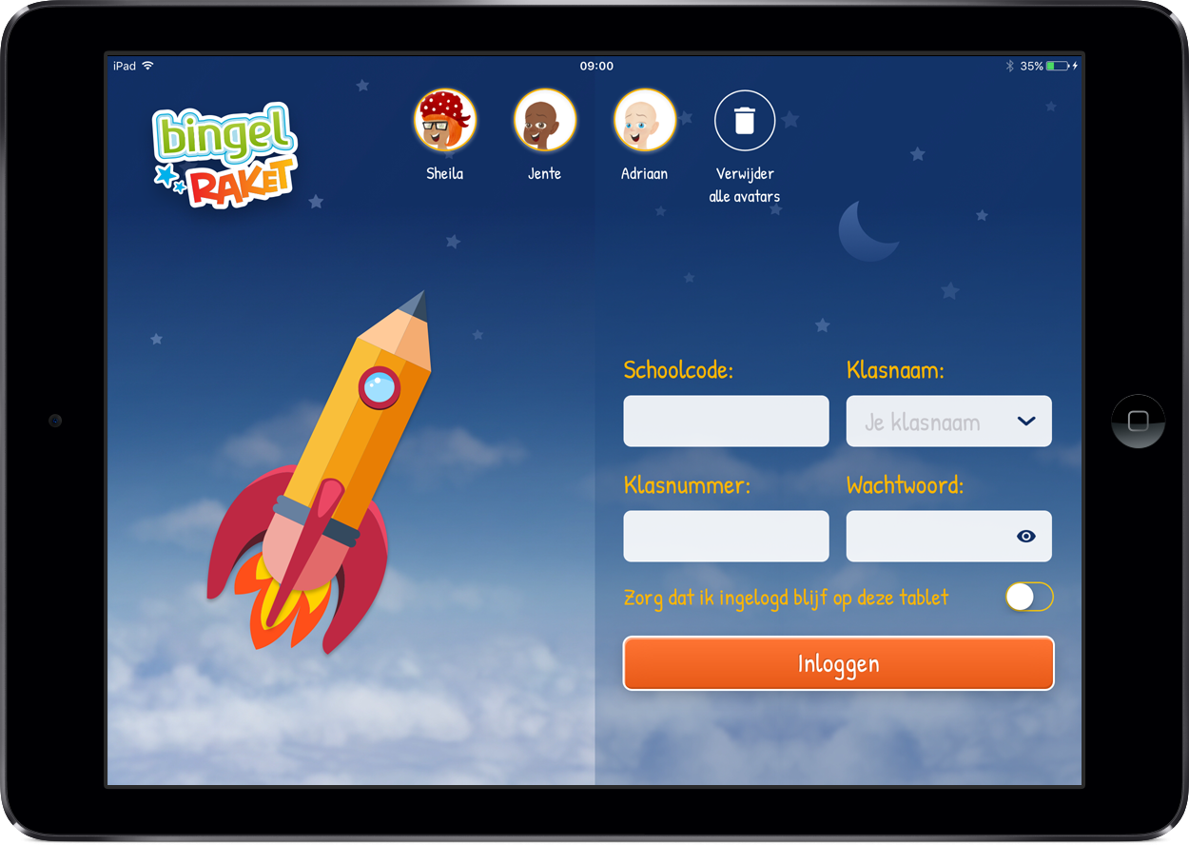
Scan een pagina uit het werkschrift. Zo kom je meteen bij de Bingeloefeningen die bij deze pagina horen.
Een ingevulde oefening, een pagina op zijn kop ...? Geen probleem, Bingel Raket herkent het allemaal!
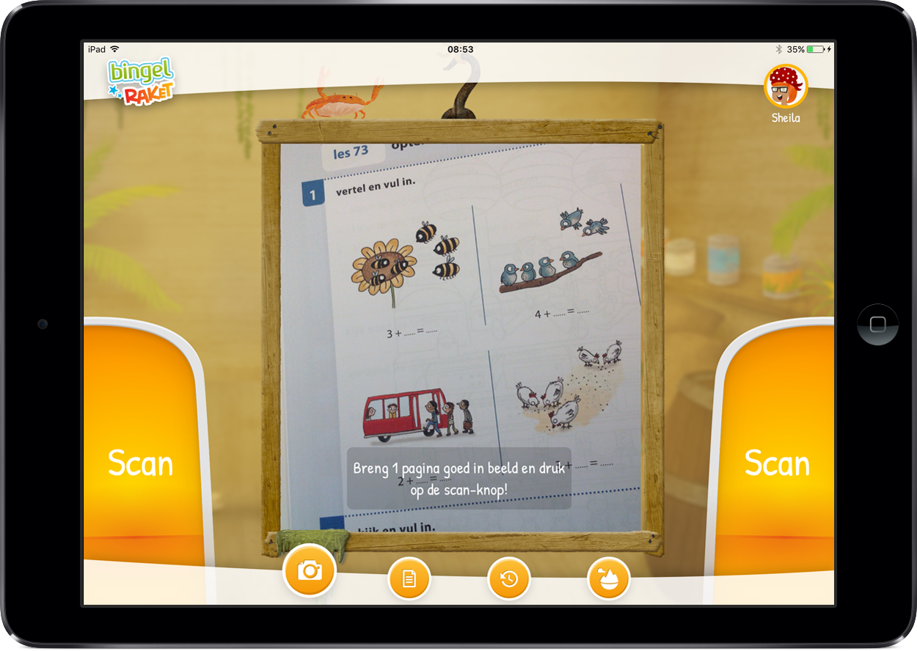
Bingel helpt je tijdens het oefenen en leren. Maak je een foutje? Geen probleem, je krijgt automatisch hulp en een tweede kans. Je verdient ook 'pingping'. Als je alle oefeningen gemaakt hebt, kun je terugkeren naar de pagina die je gescand hebt of meteen de volgende oefening starten.
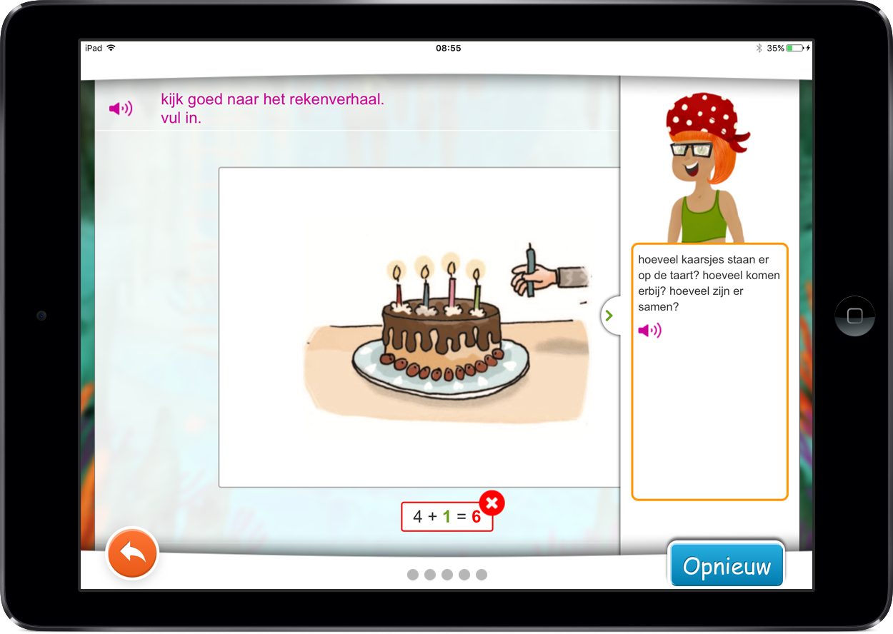

In je takenscherm staan alle Bingeltaken die de juf of meester gegeven heeft. Je kunt de oefeningen meteen starten.
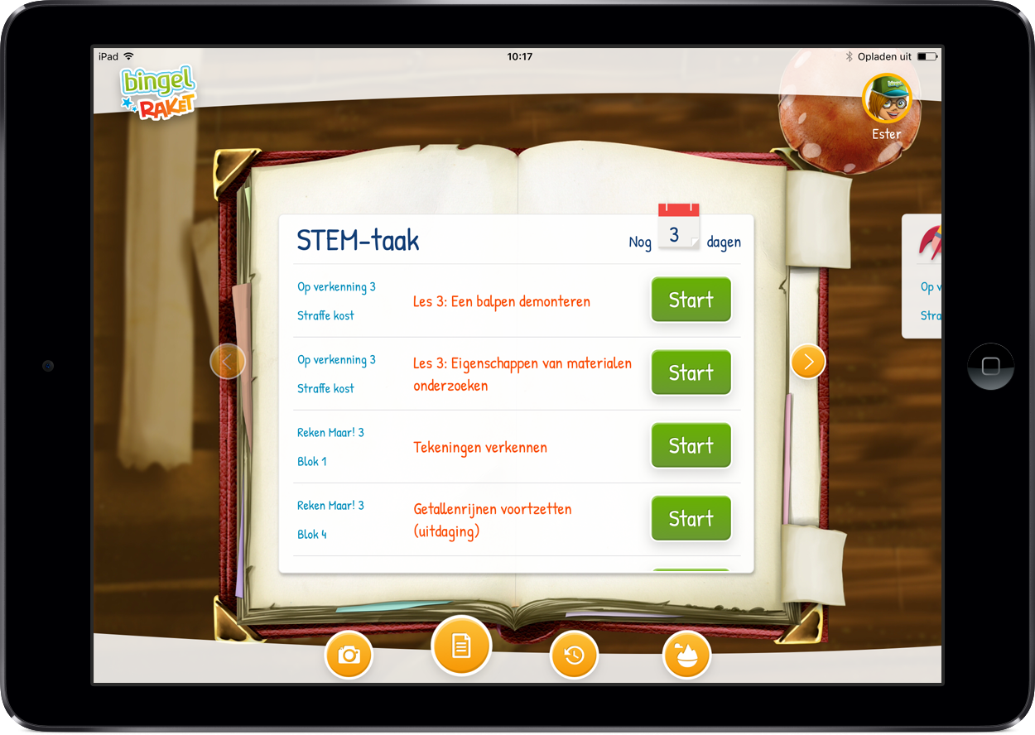
Wil je weten hoe goed je oefent en leert op Bingel? Tik dan op de knop met de ronde pijl. Je ziet dan alle oefeningen die je op Bingel en met Bingel Raket gemaakt hebt. Gebruik de raketjes bovenaan om te filteren. De kleur toont je hoe goed je het deed. Je kunt elke oefening herbekijken en opnieuw maken.
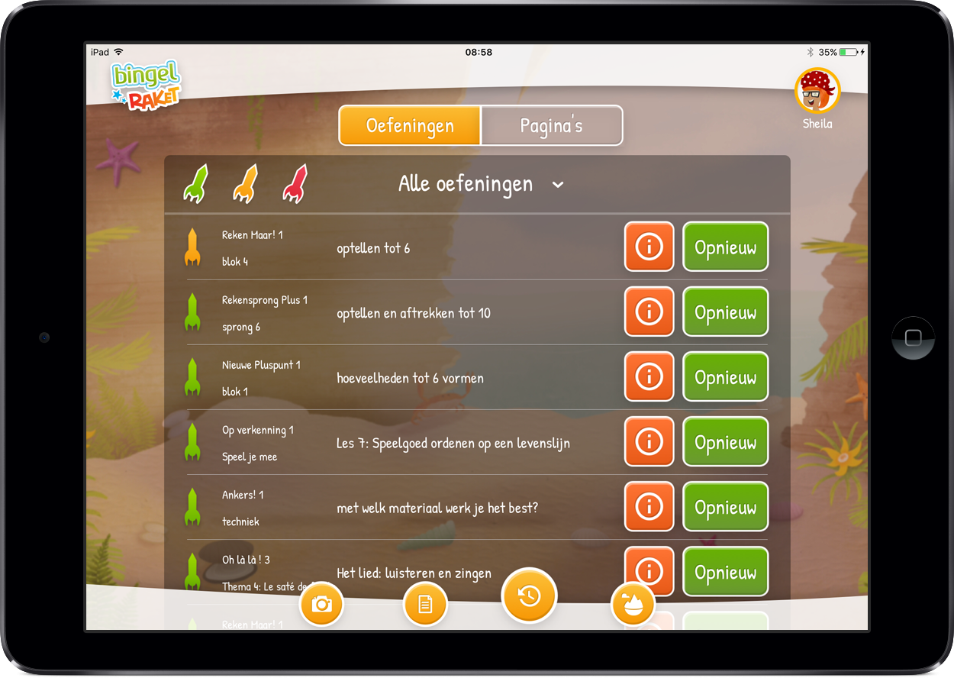
Door op de knop Pagina's te tikken, zie je alle pagina's die je al gescand hebt. Tik op een pagina. Door je vinger naar links of naar rechts te bewegen, blader je door het volledige werkschrift.
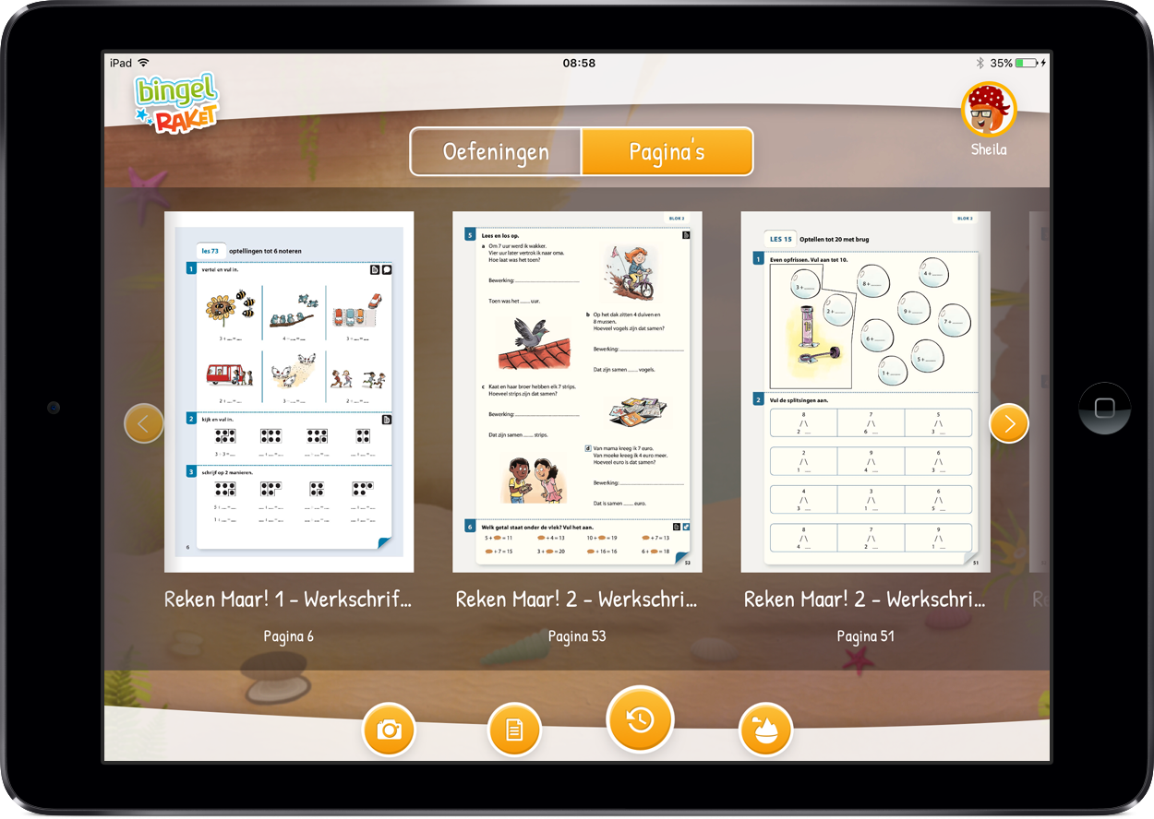
Tik op de knop met het eiland om naar het Bingeleiland te gaan. Wil je spelletjes spelen of je avatar veranderen? Dat kan niet met Bingel Raket, maar wel op www.bingel.be.
Tips voor het scannen van een pagina:
- Druk pas op ‘Scan’ als het beeld scherp is.
- Zorg voor voldoende lichtinval op het blad.
- Zoom in op een deel van de pagina.
- Leg het blad plat op de bank/tafel.
Ook zonder de scanfunctie kun je Bingel Raket gebruiken om Bingeloefeningen en -taken maken.

